Chemie Protokoll Leonie Barra

Die pH-Skala (Experiment)

Gliederung:

1. Besprechung der Hausaufgaben:
1.1 AB „Namen und Formeln“ (09.01.)
1.2 Nomenklatur von Salzen
1.3 AB “Säure-Base Reaktion nach Brönsted“ (13.01.)

2. Versuch: Verdünnungsreihe

1. Besprechung der Hausaufgaben

1.1 AB „Namen und Formeln“

Achtung: Natriumhydroxid 10 → 9 und KOH 11 → 10
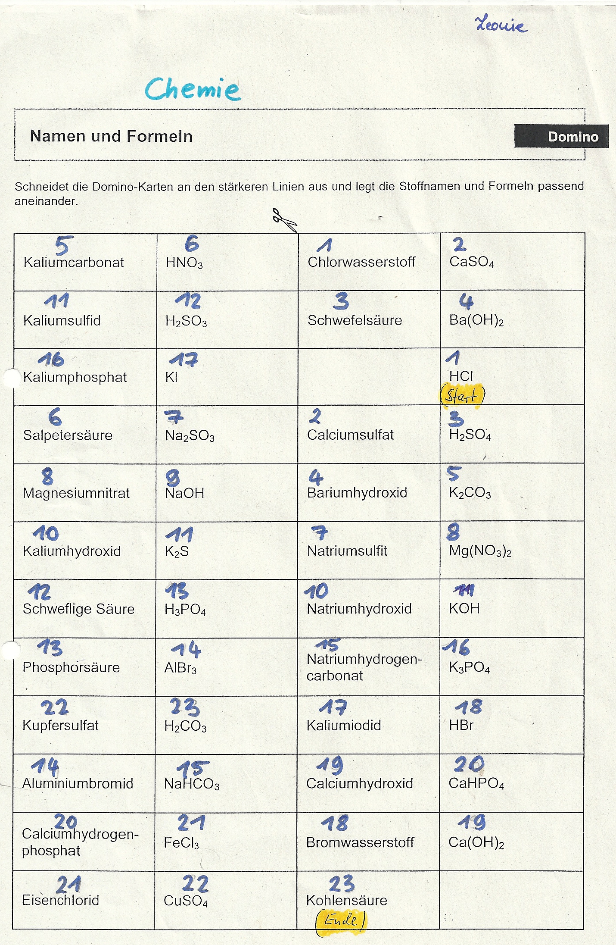

1.2 Nomenklatur von Salzen

Die Nomenklatur von Salzen erfolgt nach diesem Schema:
+
positiv geladenes Ion, negativ geladenes Ion,
z.B. Metall-Ion z.B. Kalium bei Element-Ionen: Element + id

Beispiel 1: Natriumchlorid
Natriumchlorid

Beispiel 2: Aluminiumbromid
Aluminiumbromid

! Komplizierter bei negativ geladenen Ionen aus mehreren Atomen !

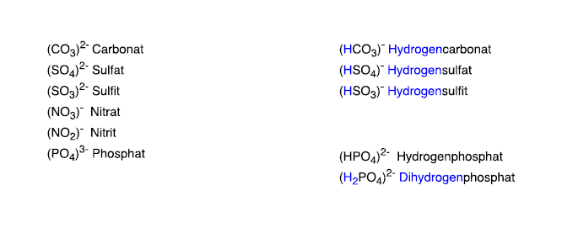

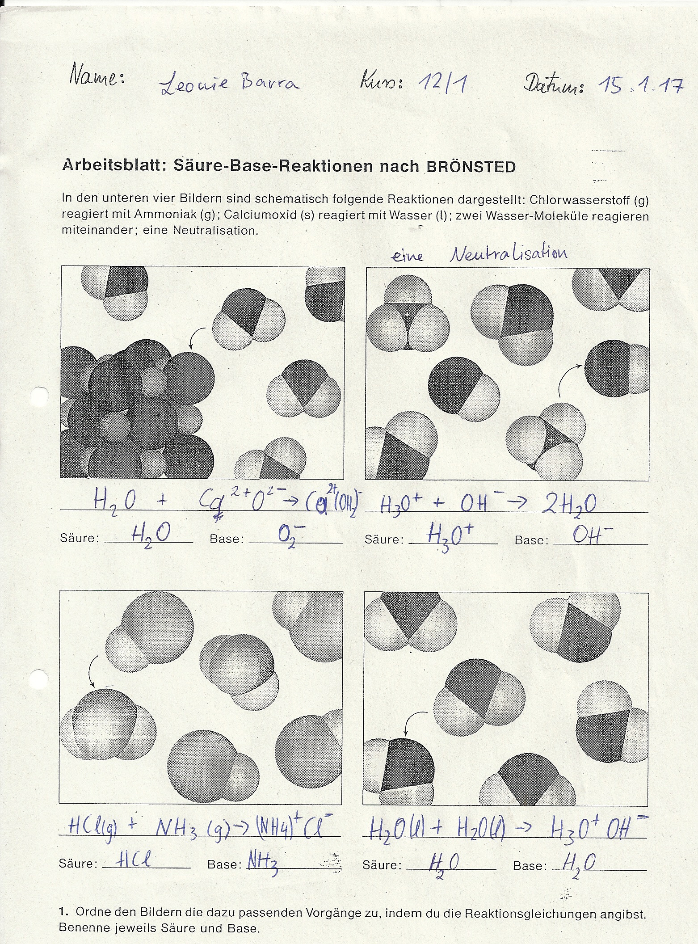
1.3 AB “Säure-Base Reaktion nach Brönsted“ (13.01.)

Achtung: nicht O₂⁻ sondern O²⁻

2. Versuch Verdünnungsreihe

Die Klasse wurde für den Versuch in zwei Gruppen geteilt. Die eine Gruppe arbeitete mit Natronlauge, während die andere Salzsäure verwendete.

Material :
pH-Messgerät, 100 ml Messkolben, 10 ml Pipette, Salzsäure oder Natronlauge

Durchführung:
Salzsäure bzw. Natronlauge (jeweils c = 1 mol/L) werden in 8 Schritten jeweils um den Faktor 10 verdünnt und jeweils der pH-Wert der Lösung gemessen. Dazu werden zu Beginn des Versuchs 10 ml Salzsäure bzw. Natronlauge in einen Messkolben gegeben. Dieser wird dann mit Wasser auf 100 ml (ca. +90 ml Wasser) aufgefüllt. Nun wird der pH-Wert der Lösung bestimmt. Dann werden 10 ml der Messlösung entnommen und wiederum mit Wasser um den Faktor 10 auf 100 ml verdünnt. Der pH-Wert wird erneut gemessen. Dieser Vorgang wird nun noch 8 weitere Male wiederholt.

Beobachtung:

Messwerte

c(H)^+ in mol/l | pH-Wert
10^-0 | 0,18
10^-1 | 0,56
10^-2 | 1,0
10^-3 | 1,92
10^-4 | 4,02
10^-5 | 4,56
10^-6 | 4,96
10^-7 | 5,2

c(OH)^- in mol/l | pH-Wert
10^-0 | 12,64
10^-1 | 12,36
10^-2 | 11,57
10^-3 | 10,21
10^-4 | 9,23
10^-5 | 8,82
10^-6 | 8,63
10^-7 | 8.45

Erklärung s. folgendes Protokoll

